01.06-05.06.2020 Gospodarstwo domowe
Temat: Tradycyjna kuchnia polska
- Prace porządkowe w kuchni: mycie półek, czyszczenie mebli, układanie naczyń, czyszczenie sztućców, pojemników na żywność.
- Kuchnia polska różni się ze względu na region:
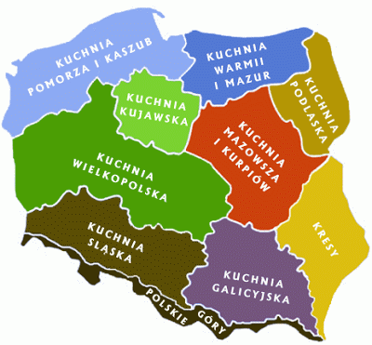
- Na stronie: https://www.polskatradycja.pl/kuchnia-polska.html poszukaj różnych przepisów kuchni. Wybierz jeden z przepisów z zakładki kuchnia mazurska i warmińska i przygotuj go na obiad i kolację według instrukcji.
- Zrób notatkę do zeszytu, charakteryzującą kuchnię mazurską i warmińską.
Możesz skorzystać dodatkowo z poniższych stron lub książek kucharskich:
http://magazyn-kuchnia.pl/magazyn-kuchnia/56,123978,13929412,Czeburki_i_dzyndzalki_ze_skrzeczkami__Kuchnia_Warmii.html?disableRedirects=true

https://podbaranem.com/staropolska-kuchnia-regionalna-mazurska-i-warminska/

